

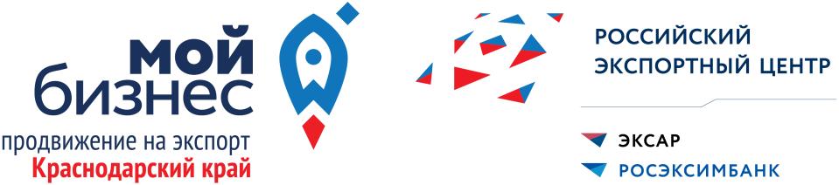

Программа семинара
«Современные инструменты, методы и эффективные меры поддержки экспорта»

13 февраля 2025г.  10:00 |  | Станица Брюховецкая,  ул. Красная, 211
09:30 – 10:00 | Регистрация участников
10:00 – 10:05 | Приветственное слово – от администрации муниципального образования
10:05 – 10:10 | Приветственное слово – главный консультант отдела экспорта продукции АПК министерства сельского хозяйства и перерабатывающей промышленности Краснодарского края Решетняк Александр Иванович
10:10 - 10:15 | Приветственное слово – начальник аналитического отдела ЦПЭ Краснодарского края Ротаренко Анатолий Степанович (модератор)
10:15 - 10:20 | Приветственное слово - руководитель представительства РЭЦ в г. Краснодар Есин Владислав Викторович
10:20 – 10:50 | Современные практические особенности и возможности по реализации экспорта товаров и услуг  Спикер: Ротаренко Анатолий Степанович,  начальник аналитического отдела ЦПЭ Краснодарского края
10:50 – 11:00 | Оказание содействия в продвижении на зарубежные рынки АО РЭЦ. Финансовая и нефинансовая помощь  Спикер: Есин Владислав Викторович,  руководитель представительства РЭЦ в г. Краснодар
11:00 – 11:10 | Государственная поддержка предприятий АПК  Спикер: Решетняк Александр Иванович,  главный консультант отдела экспорта продукции АПК министерства сельского хозяйства и перерабатывающей промышленности Краснодарского края
11:10 – 11:20 | Услуги и меры господдержки ЦПЭ Краснодарского края  Спикер: Завгородний Дмитрий Анатольевич,  начальник отдела продвижения ЦПЭ Краснодарского края
11:20 – 11:30 | Аналитические возможности поиска стран экспорта своего товара и услуг  Спикер: Бондаренко Максим Сергеевич,  специалист-аналитик аналитического центра
11:30 – 11:40 | Система передачи финансовых сообщений Банка России (СПФС)  Спикер: Александр Викторович Попов,  главный экономист отдела обеспечения функционирования платежной системы управления платежных систем и расчетов Южного ГУ Банка России
11:40 – 11:50 | Таможенные процедуры. Услуги таможенного представителя в нынешних условиях.  Спикер: на согласовании
11:50 – 12:00 | Меры государственной поддержки СМСП Краснодарского края  Спикер: Рыжкова Кристина Николаевна,  ведущий специалист отдела по работе с проектами Центра поддержки предпринимательства (центр «Мой бизнес»)
12:00 – 12:10 | Государственная поддержка промышленных предприятий Краснодарского края  Спикер: Пивоварова Галина Петровна,  ведущий специалист отдела сопровождения и консультационной работы управления государственной поддержки Фонда развития промышленности КК
12:10 – 12:20 | Услуги Агентства по привлечению инвестиций Краснодарского края  Спикер: Ярославский Андрей Борисович,  заместитель директора по развитию Агентства по привлечению инвестиций Краснодарского края
12:20 – 12:30 | Подведение итогов семинара. Вопросы и ответы.
13:00 | Выезд на предприятия

Ссылка для подключения по видеосвязи:

